..,.
A - .·\ .."
R- . &
í ",'

Women FOR Women
jíž IQ LET POMÁHÁME DĚTEM A JEĹICH RODIČŮM

WOMEN FOR WOMEN, o.p.s.
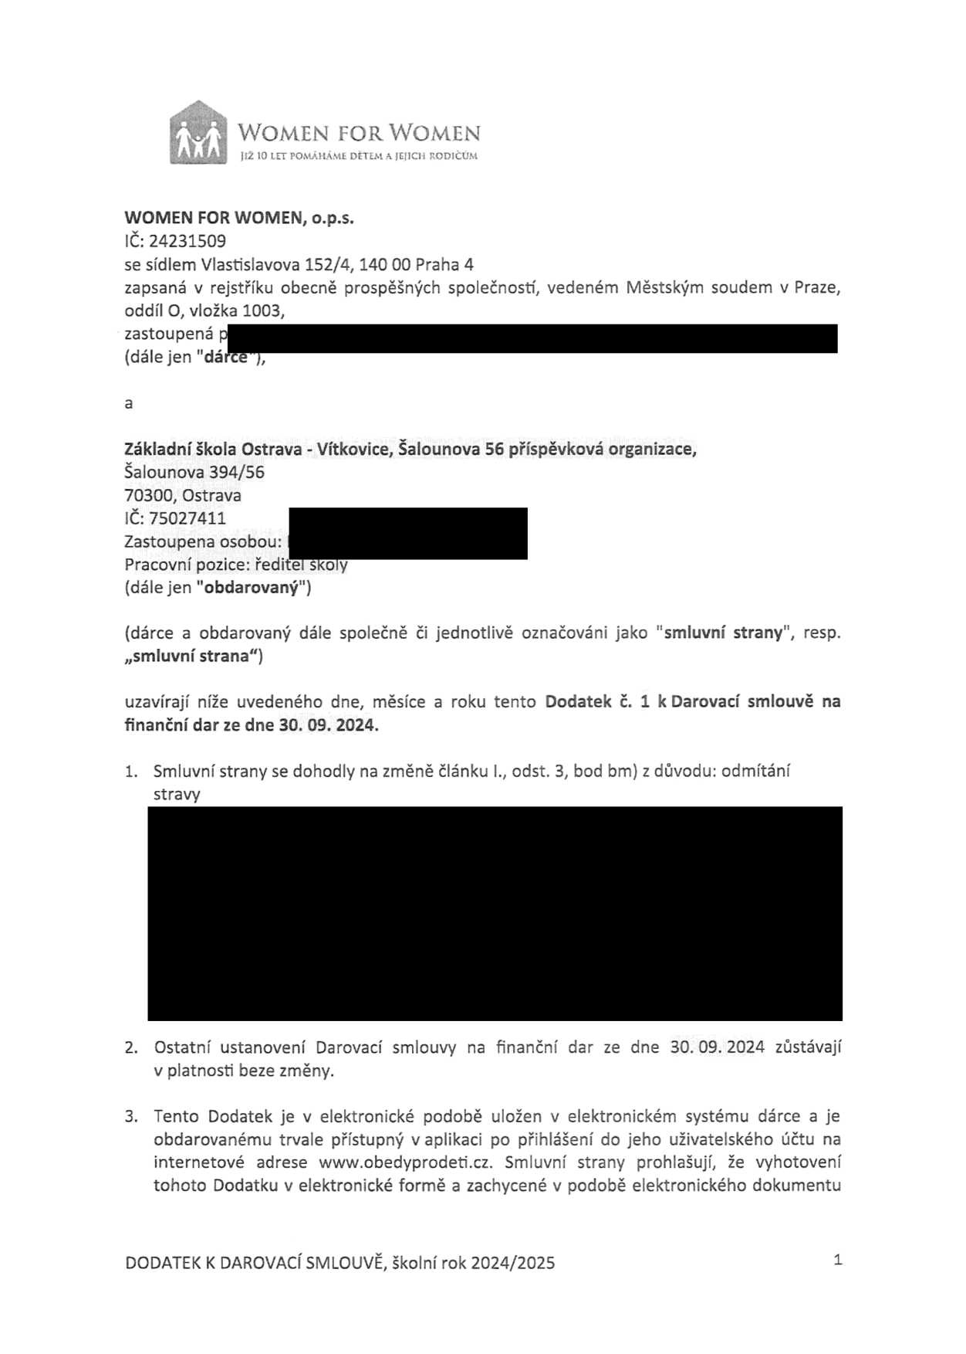
lČ: 24231509
se sídlem Vlastislavova 152/4, 140 00 Praha 4
zapsaná v rejstříku obecně prospěšných společností, oddíl O, vložka 1003,
zastoupená p
(dále jen "dárce"),

a

vedeném

Městským

soudem

v

Praze,
Základni škola Ostrava - Vítkovice, Šalounova 56 Šalounova 394/56
70300, Ostrava

lČ: 75027411
Zastoupena osobou:
Pracovni pozice: ředitel školy
(dále jen "obdarovaný")

příspěvková organizace,
(dárce a obdarovaný ,,smluvní strana")

dále

společně

či

jednotlivě

označováni

jako

"smluvní

strany",

resp.
uzavÍrajÍ níže uvedeného dne, měsíce finanční dar ze dne 30. 09. 2024.

a

roku

tento

Dodatek

č.

1

k Darovací

smlouvě

na
1.

Smluvní strany se dohodly na změně článku l., stravy

odst. 3, bod brň) z

důvodu: odrMtáni



2. Ostatní ustanoveni Darovací smlouvy na finanční dar ze dne 30. 09. 2024 zůstávají
v platnosti beze změny.
3.

Tento Dodatek je v elektronické podobě uložen v elektronickém systému dárce a je obdarovanému trvale přístupný v aplikaci po přihlášení do jeho uživatelského účtu na internetové adrese www.obedyprodeti.cz. Smluvní strany prohlašují, že vyhotoveni tohoto Dodatku v elektronické formě a zachycené v podobě elektronického dokumentu

DODATEK K

DAROVACÍ SMLOUVĚ, školní rok 2024/2025

1

mwoMEN FOR Women
Jež iq let pomáháme dětem a }Ejtcu r9dičúm

automaticky uloženého v uživatelském účtu, je důkazem písemné formy tohoto právního jednání.
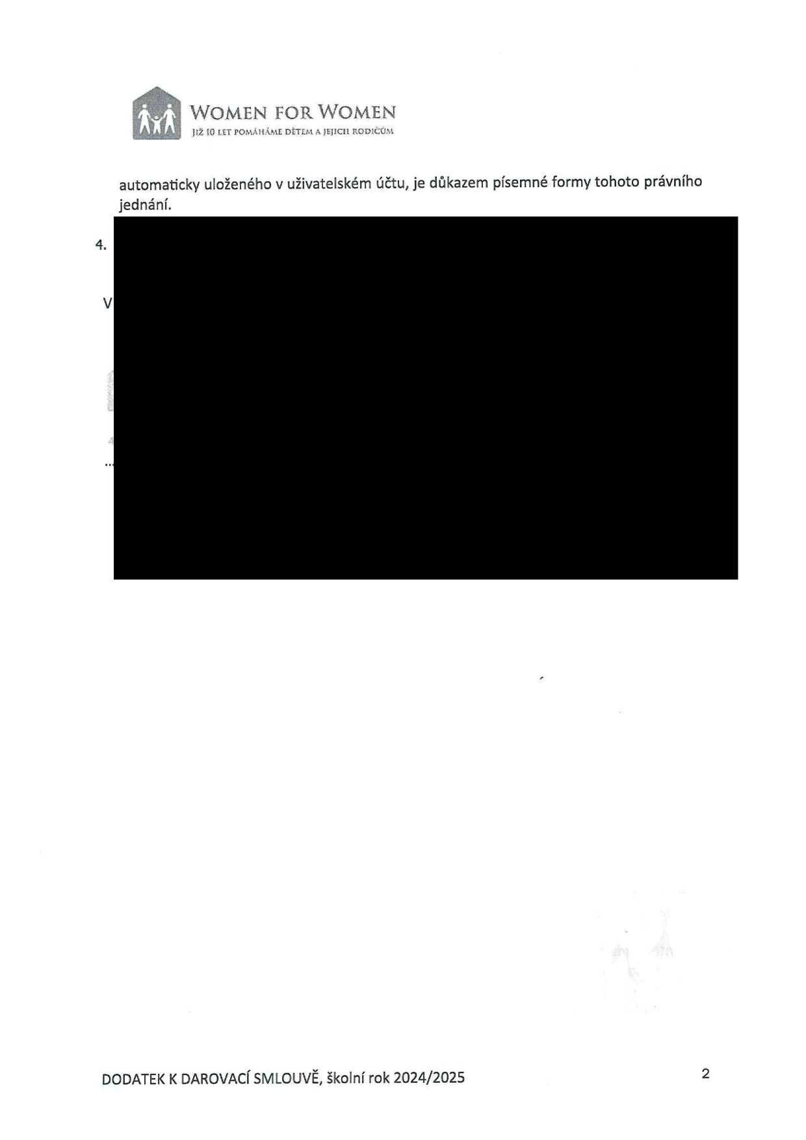
4,


V

DODATEK K

DAROVACÍ SMLOUVĚ, školní rok 2024/2025

2

